Empresa:

1. Crear:

INSERT INTO empresa (nit_empresa,nombre,telefono,fax,correo,direccion,id_tipo_empresa,margen_utilidad,costo_transporte_productos,costo_administracion,factor_costo,comision,plus,costo,longitud,latitud,ciudad_id_ciudad,alias) VALUES ('929298362','Steven Company','3005593464','3005593','jscapera@poligran.edu.co','Enrique Segoviano','3','12','15','11','10','13','14','','-74.08322709737547','4.639748763323328','34','SC') 

INSERT INTO usuario (titulo_id_titulo,nombre,apellido,documento,rol_id_rol,correo,usuario,clave,ciudad_id_ciudad,id_tipo_documento,celular) VALUES ('1','Jhonny','Deep','','2','jd@steven.com','jd@steven.com','f638f4354ff089323d1a5f78fd8f63ca','2',null,'55555555')   
INSERT INTO contacto (usuario_id_usuario,empresa_id_empresa,vendedor_id_vendedor) VALUES ('34','55',null)   
INSERT INTO usuario (titulo_id_titulo,nombre,apellido,documento,rol_id_rol,correo,usuario,clave,ciudad_id_ciudad,id_tipo_documento,celular) VALUES ('1','Sean','Penn','','2','sp@steven.com','sp@steven.com','ef775988943825d2871e1cfa75473ec0','3',null,'99999999') 

INSERT INTO contacto (usuario_id_usuario,empresa_id_empresa,vendedor_id_vendedor) VALUES ('35','55',null)

1. Actualizar:

UPDATE empresa

SET

nit_empresa='929298362',

nombre='Steven Company',

telefono='3005593464',

fax='3005593',

correo='jscapera@poligran.edu.co',

direccion='Enrique Segoviano',

id_tipo_empresa='3',

margen_utilidad='12',

costo_transporte_productos='15',

costo_administracion='11',

factor_costo='10',

comision='13',

plus='14',

costo='',

longitud='-74.08322709737547',

latitud='4.639748763323328',

ciudad_id_ciudad='34',

alias='SC'

WHERE id_empresa='55'

3. Inactivar.

UPDATE empresa SET estado=’0’ WHERE id_empresa=’55’

Catálogo:

1. Registrar producto.

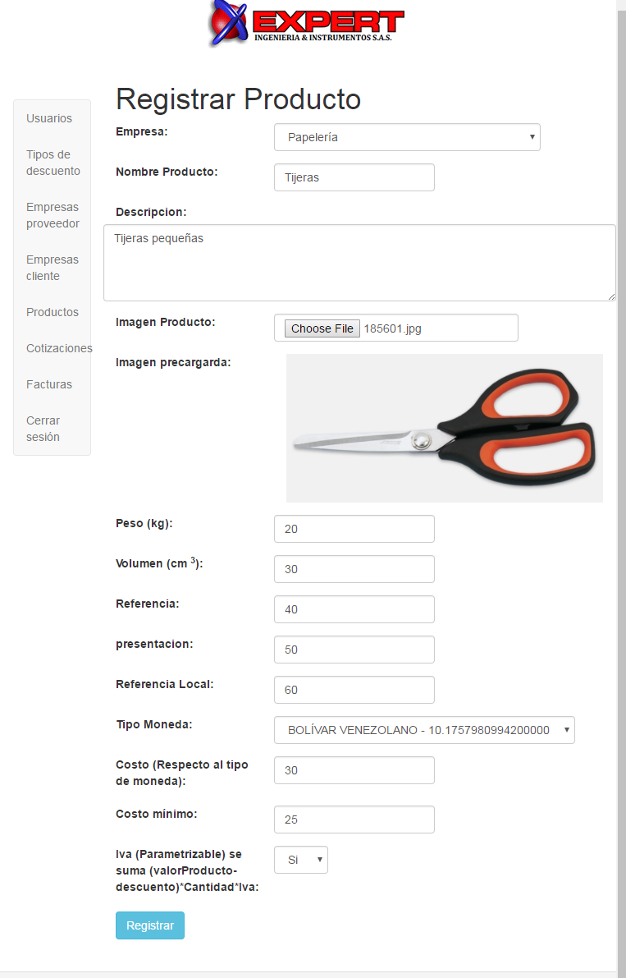

INSERT INTO producto (id_empresa_proveedor,nombre,descripcion,foto,peso,volumen,referencia,presentacion,referencia_local,tipo_moneda_id_tipo_moneda,costo,costo_real,costo_inicial,iva,costo_minimo,costo_minimo_inicial,costo_minimo_real) VALUES ('44','Tijeras','Tijeras pequeñas','1496711554.jpg','20','30','40','50','60','1','30','2.9481717018059','2.9481717018059','2','25','2.4568097515049','2.4568097515049')

1. Actualizar producto.

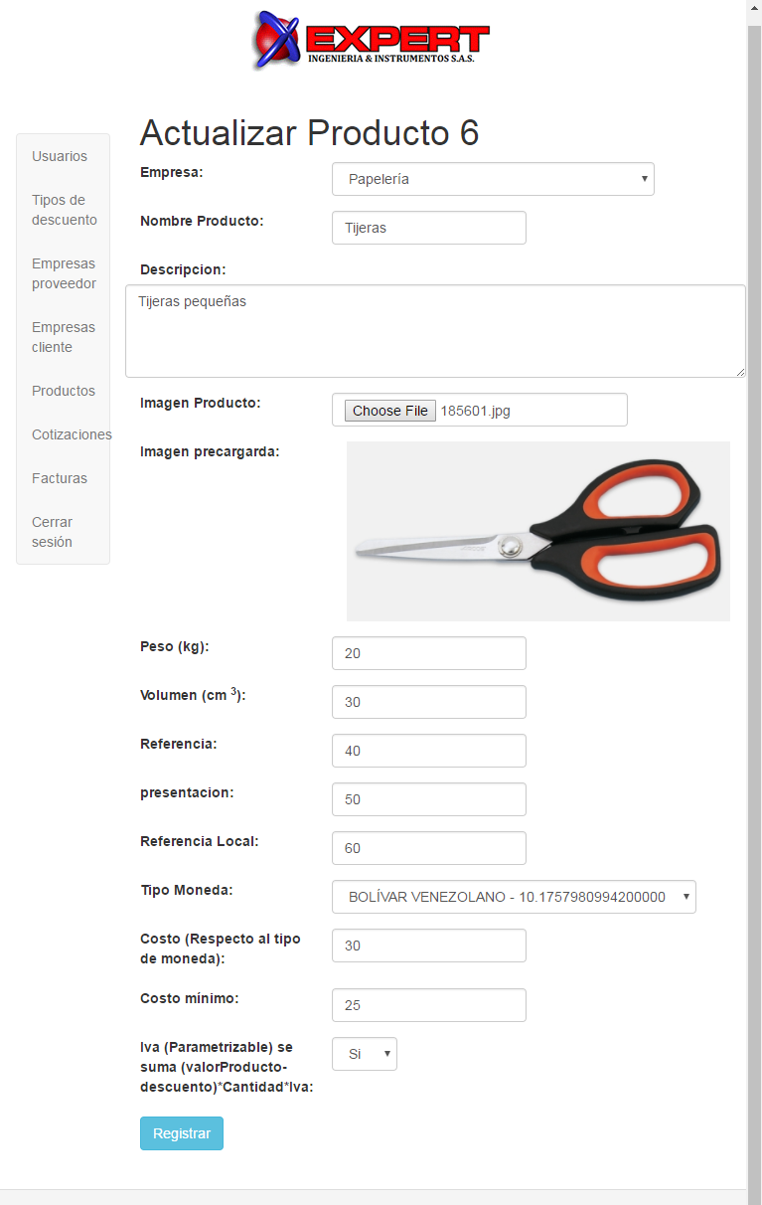

UPDATE producto

SET

id_empresa_proveedor='44',

nombre='Tijeras',

descripcion='Tijeras pequeñas',

foto='1496711554.jpg',

peso='20',

volumen='30',

referencia='40',

presentacion='50',

referencia_local='60',

tipo_moneda_id_tipo_moneda='1',

costo='30',

costo_real='2.9481717018059',

costo_inicial='2.9481717018059',

iva='2',

costo_minimo='25',

costo_minimo_inicial='2.4568097515049',

costo_minimo_real='2.4568097515049',

WHERE id_producto='6'

3. Inactivar producto.

4. Registrar disponibilidad.

4.1 Ingresar cantidad.

4.2 El sistema calcula la cantidad total disponible. La disponibilidad disminuye con las facturas aprobadas.

Venta:

* Crear cotización.

INSERT INTO cotizacion (id_cliente,id_vendedor,visita_comercial_id_visita_comercial,cotizacion_necesidad_id_cotizacion_necesidad,forma_pago_id_forma_pago,observacion,costo,validez,descuento,entrega,aprobado) VALUES ('8','1',NULL,'1','1','Comprando tijeras','14.033297300615601','10','-2.2406104933756','30','1')   
INSERT INTO detalle_cotizacion (id_producto,id_cotizacion,cantidad_producto,numero_item,descuento,costo) VALUES ('6','0','4','1','','11.79268680724')

* Registrar nueva versión cotización.
* Aprobar versión.
* Inactivar cotización.
* Crear factura.
* Aprobar factura.
* Generar PDF.

Usuario:

* 1. Registrar usuario.
* 2. Actualizar usuario.
* 3. Inactivar usuario.

Administrador:

* 1. Registrar tipo descuento.
* 2. Actualizar tipo descuento.
* 3. Inactivar tipo descuento.
* 4. Registrar descuento.
* 5. Actualizar descuento.
* 6. Inactivar descuento.

Index:

* Iniciar sesión.